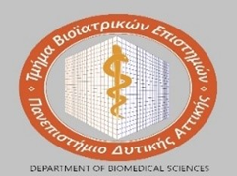
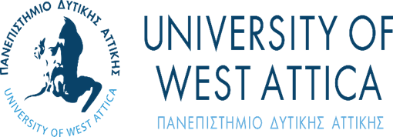

Τμήμα Βιοϊατρικών Επιστήμων (Biomedical Sciences), Σχολή Επιστημών Υγειάς και Πρόνοιας, Τομέας Ακτινολογίας και Ακτινοθεραπείας, Πανεπιστήμιο Δυτικής Αττικής

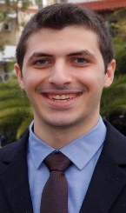
Νέα Φιλαδέλφεια
Τηλέφωνο: 6978578729
Διεύθυνση ηλεκτρονικού ταχυδρομείου: atheodoropoulos@uniwa.gr athanasios.theodoropoulos@gmail.com

Αθανάσιος Θεοδωρόπουλος Υποψήφιος Διδάκτωρ

Τίτλος διδακτορικής διατριβής
ΑΠΕΙΚΟΝΙΣΤΙΚΗ ΕΠΙΒΕΒΑΙΩΣΗ ΤΟΠΟΘΕΤΗΣΗΣ ΑΣΘΕΝΩΝ ΜΕ ΕΝΤΟΠΙΣΜΕΝΟ ΚΑΡΚΙΝΟ ΠΡΟΣΤΑΤΗ ΣΤΗΝ ΑΚΤΙΝΟΧΕΙΡΟΥΡΓΙΚΗ ΑΝΤΙΜΕΤΩΠΙΣΗ ΜΕΤΑ ΑΠΟ ΣΧΕΔΙΑΣΜΟ ΜΕ MRI ΚΑΙ CT, ΣΦΑΛΜΑΤΑ ΛΟΓΩ ΚΙΝΗΣΗΣ ΚΑΙ ΠΟΙΟΤΗΤΑ ΖΩΗΣ ΤΩΝ ΑΣΘΕΝΩΝ

Σύντομο βιογραφικό σημείωμα
Ο Αθανάσιος Θεοδωρόπουλος είναι Τεχνολόγος Ραδιολογίας-Ακτινολογίας (2014) και εργάζεται στο Αιμοδυναμικό τμήμα του Θριάσιου Γενικού Νοσοκομείου Ελευσίνας (2018-σήμερα). Είναι κάτοχος Μεταπτυχιακού διπλώματος (2019) και έχει εξειδικευτεί στην πρόγνωση των ασθενών με καρκίνο του πνεύμονα ανάλογα με την παρουσία της υπεζωκοτικής συλλογής, σε επιπλοκές επεμβάσεων διαδερμικής στεφανιαίας επαναιμάτωσης, καρδιακής ανεπάρκειας και ανάπτυξης ιστοσελίδων. Έχει προσφέρει επικουρικό έργο στην πρακτική άσκηση του τμήματος Βιοϊατρικών Επιστημών του Πανεπιστημίου Δυτικής Αττικής (2021, 2022). Παρέχει εκπαιδευτικό έργο σε νέους καρδιολόγους και τεχνολόγους Ακτινολογίας και Ακτινοθεραπείας εισάγοντάς τους στις νεότερες απεικονιστικές τεχνικές επεμβατικής καρδιολογίας και ακτινολογίας. Το ερευνητικό έργο του σε ξενόγλωσσα και ελληνικά περιοδικά επικεντρώνεται στην απεικόνιση του καρκίνου με νεότερα ραδιοφάρμακα χρησιμοποιώντας υβριδικές τεχνικές, στην αντιμετώπιση σφαλμάτων κατά τη διάρκεια ακτινοθεραπευτικών τεχνικών χειρουργικής ακρίβειας σε ασθενείς με καρκίνο του προστάτη και στην ποιότητα ζωής των ασθενών με κακοήθεις νεοπλασίες με πλήθος έτερο-αναφορών στο δημοσιευμένο έργο του από έγκριτα ξενόγλωσσα περιοδικά με υψηλό συντελεστή απήχησης.

